聚丙烯腈基炭微纳米球的制备

团队成员：朱春凤，张群，李尚志，顾彦

项目级别：上海市大学生创新项目
指导教师：杨光智

项目简介：
图1所示为炭微纳米球的制备流程，首先采用无皂乳液聚合法制备出聚丙烯腈微球乳液；再将聚合物微球进行冷冻干燥、氧化、炭化后，制备得到聚丙烯腈基炭微纳米球，炭微纳米球的直径可通过聚合条件的改变在一定范围内调整。
图1 聚丙烯腈基炭微纳米球制备工艺图
图2为所制备聚丙烯腈微球的扫描电镜分析结果，可见，采用无皂乳液聚合法，可以制得单分散的聚丙烯腈微纳米球，通过随机量取30个微球，测得粒径大小约为250nm。另外发现，在聚合的过程中，调节单体浓度等参数可以有效地控制聚丙烯腈微纳米球的直径。
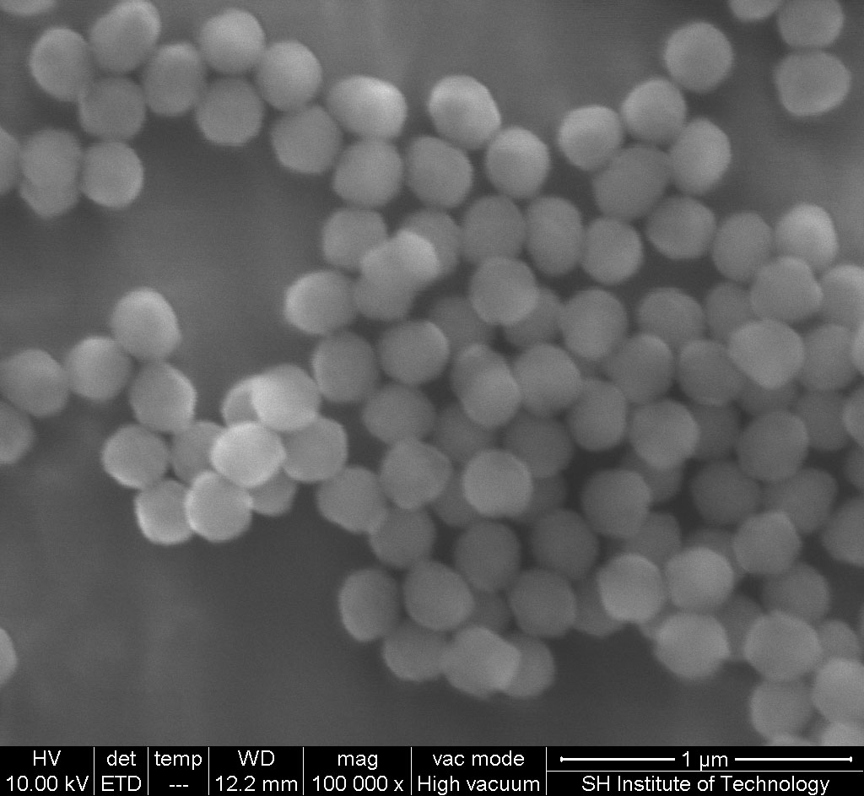
图2 所制PAN微球扫描电镜照片
将聚合所得到的聚丙烯腈乳液经过冷冻干燥后得到聚合物白色粉末，经氧化、炭化后得到黑色粉末，用扫描电镜观察其形貌（图3），同时还对氧化及炭化物进行了EDS能谱分析（图4）。可见，聚丙烯腈微纳米球经过一系列工艺处理后转化为炭微纳米球，测得微球直径范围在200nm～220nm之间，平均粒径约为210nm；由于所制微球前驱体为聚丙烯腈，产物富含氮元素，是一种含氮的炭微纳米球。
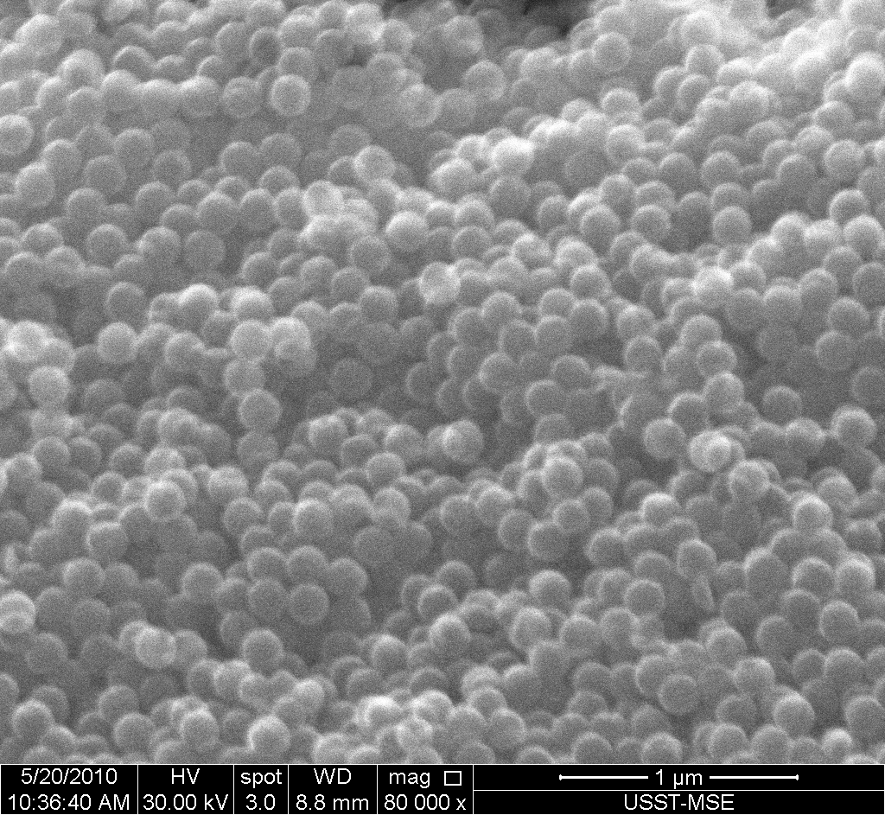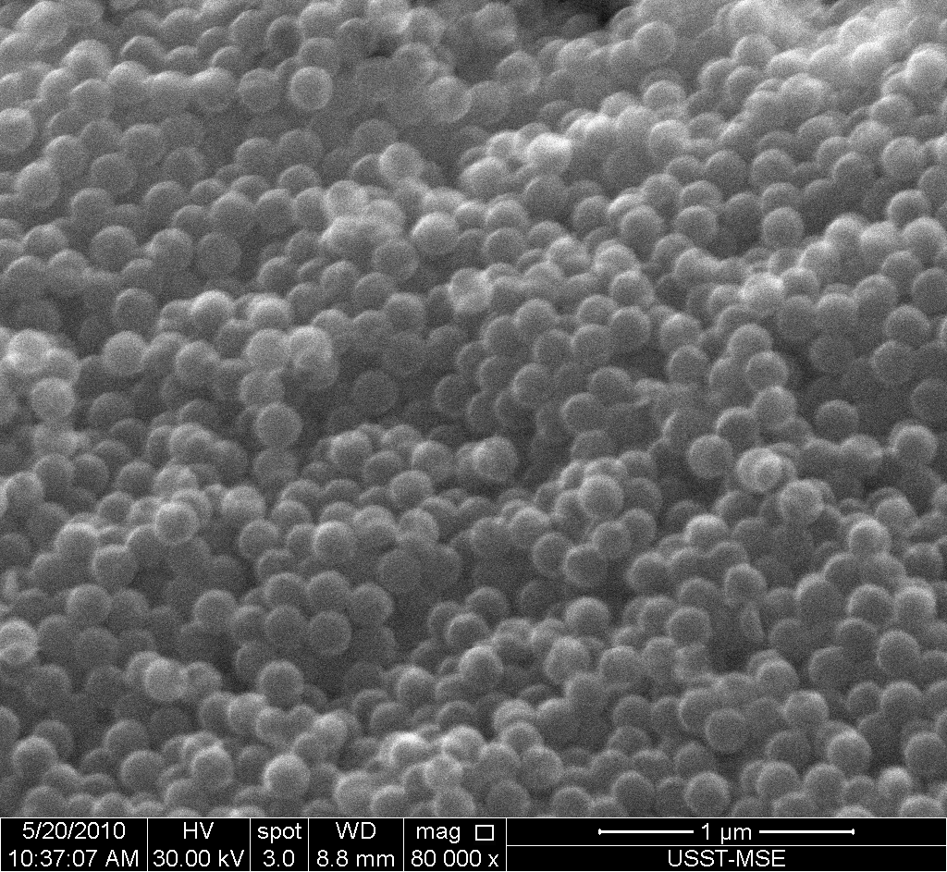
图3 所制炭微纳米球的扫描电镜照片

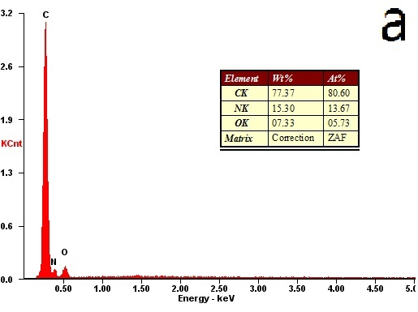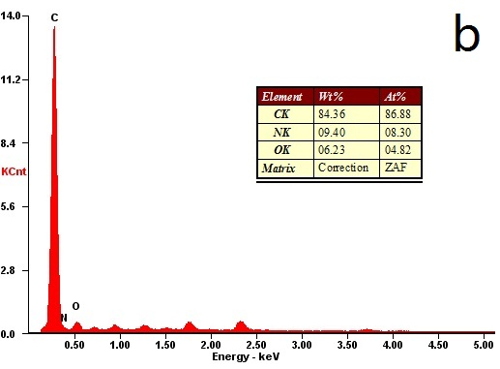
图4 EDS能谱分析：a) 氧化微球；b)炭化微球

同时，在聚合过程中通过控制单体浓度等参数，可以在一定范围内对聚合物微球的直径进行控制，从而对炭微纳米球的直径实现可控制备。

发表论文：
Guangzhi Yang, Chunfeng Zhu, Lei Zhang, etal. Synthesis and characterization of Polyacrylonitrile Microspheres by Soapless Emulsion Polymerization, advanced materials research. 2011, vol(311-313):pp571-575.
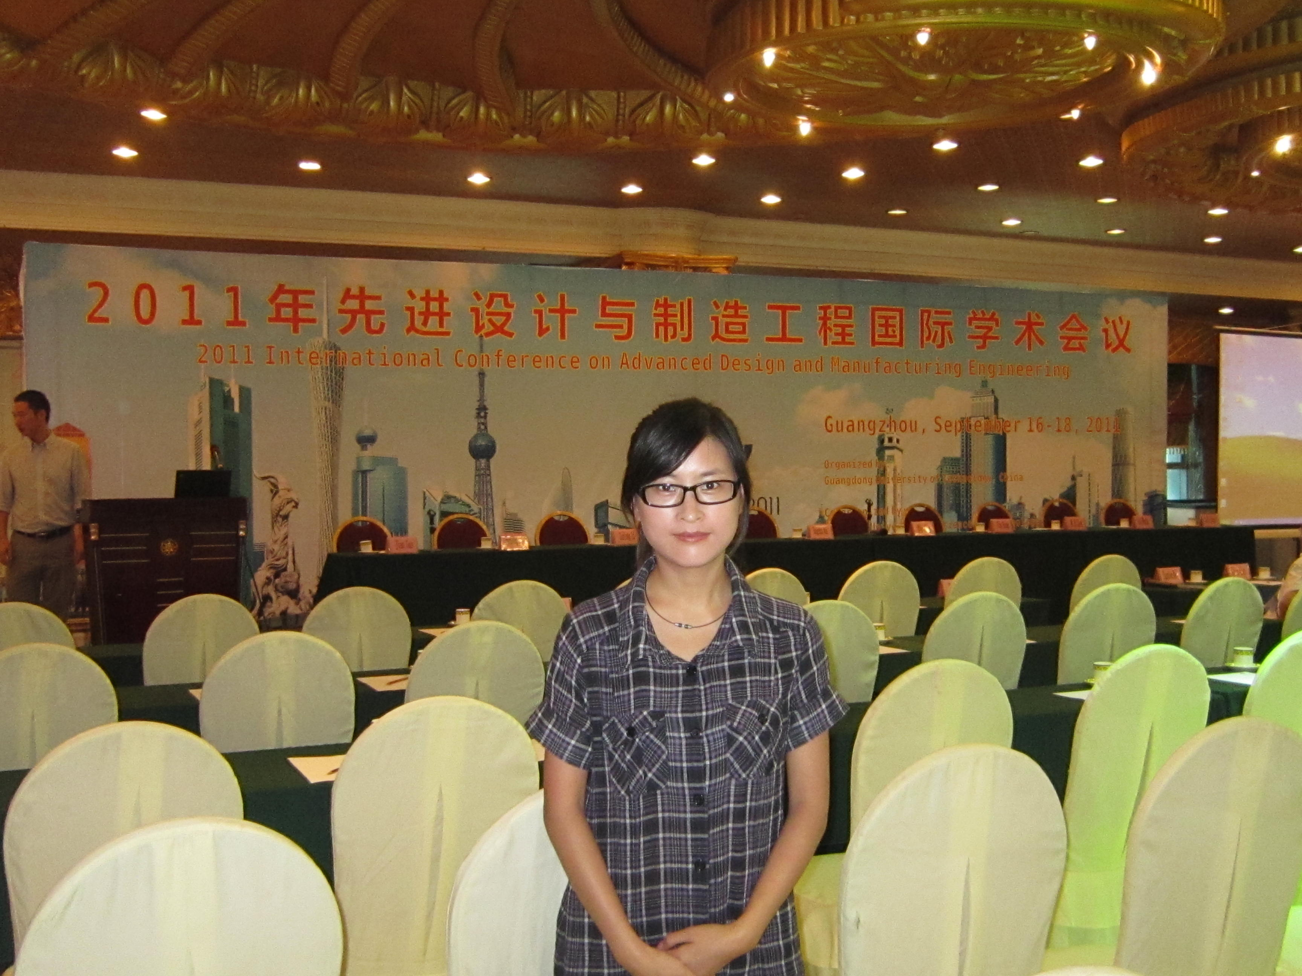
课题负责人朱春凤参加2011年先进设计与制造工程国际学术会议（2011，9月16-18，广州）.

